**Review app Quan ly chi tieu (Assignment Mob202 – FPT Polytechnic)**

***Đặt vấn đề***

Viết chương trình Android quản lý chi tiêu. Qua phần mềm người dùng có thể :

-Thêm sửa xoá các khoản thu chi : tiền nhà , tiền điện, làm thêm ….

-Thêm sửa xóa : từng đợt giao dịch.

***Giao diện***

3 TAB : Thu chi , thống kê, cài đặt

|  |  |  |
| --- | --- | --- |
|  |  |  |

* Tab thu chi : Hiển thị số dư các tài khoản : Tiền mặt, Tiết kiệm, Thẻ tín dụng và tổng số dư hiện có. Các nút thêm giao dịch , thông tin tài khoản theo ngày tuần tháng năm
* Tab thống kê : hiển thị Tổng thu, tổng chi với từng khoản thu chi theo tiêu chí : Ngyaf, tuần ,tháng ,năm.
* Tab các đặt : cấu hình quản lí các loại thu chi : mua sắm,tiền điện nước, lương ….

***Sử dụng :***

B1 : đăng kí tài khoản :

|  |  |
| --- | --- |
|  |  |

B2: Vào tab Cài đặt thực hiện thêm các khoản thu (khoản chi)



B3 : Thêm giao dịch

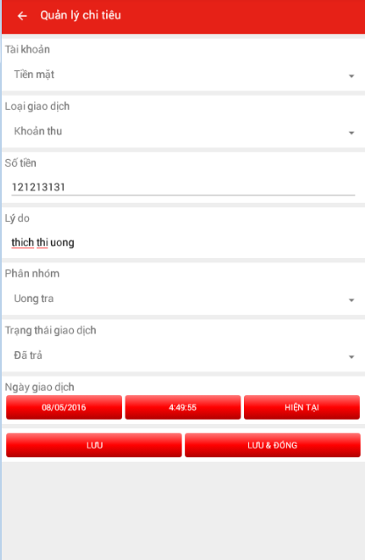

***Yêu cầu khác :*** (có sử dụng navigator tab)

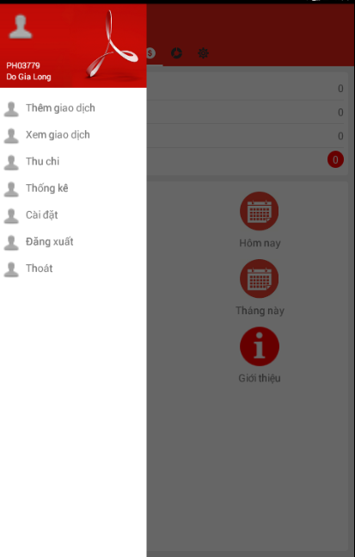

***Ưu nhược điểm :***

-Ưu điểm : App chạy mượt , giao diện đẹp

-Nhược điểm : Thống kê đôi khi xảy ra lỗi , không chính xác.